**Разработка модели движения Земли и Луны по орбите в гелиоцентрической системе координат**

Рассмотрим модель движения Земли и Луны в гелиоцентрической системе координат в общем виде как классическую задачу трёх тел (Рис.1) [1].

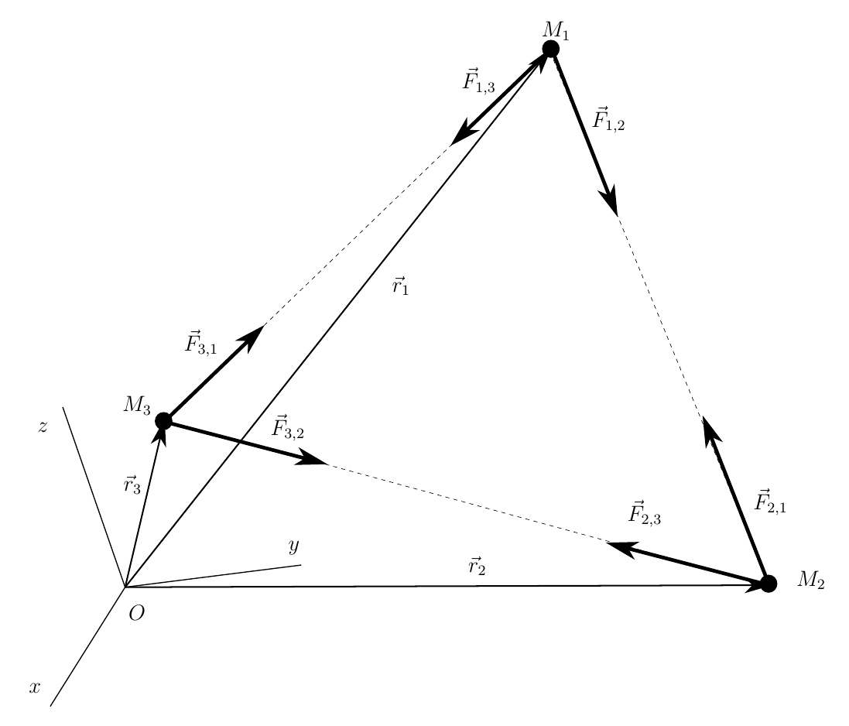

Рисунок 1 Задача трёх тел в произвольной инерциальной системе координат $Oxyz$

Рассмотрим три тела, имеющих массы $M_{1}, M_{2}, M_{3}$, движущиеся под действием сил взаимного гравитационного притяжения в произвольной инерциальной системе координат $Oxyz$. Тела будем рассматривать как материальные точки, чье положение задано радиус-векторами ${\vec{r}}_{1},{\vec{r}}_{2},{\vec{r}}_{3}$ соответственно. В соответствии с 3-м законом Ньютона на каждое тело действует сила гравитационного притяжения

$${\vec{F}}_{ij}=-{\vec{F}}_{ji} . (1)$$

Тогда уравнения движения каждой точки запишутся следующим образом:

$$\left\{\begin{aligned}m_{1}\frac{d^{2}{\vec{r}}_{1}}{dt^{2}}={\vec{F}}_{1,2}+{\vec{F}}_{1,3}, \\ m_{2}\frac{d^{2}{\vec{r}}_{2}}{dt^{2}}={\vec{F}}_{2,1}+{\vec{F}}_{2,3}, \\ m_{3}\frac{d^{2}{\vec{r}}_{3}}{dt^{2}}={\vec{F}}_{3,1}+{\vec{F}}_{3,2}.\end{aligned}\right. (2)$$

Перепишем систему (2) с учетом (1):

$$\left\{\begin{aligned}m_{1}\frac{d^{2}{\vec{r}}_{1}}{dt^{2}}={\vec{F}}_{1,2}+{\vec{F}}_{1,3}, \\ m_{2}\frac{d^{2}{\vec{r}}_{2}}{dt^{2}}={-\vec{F}}_{1,2}+{\vec{F}}_{2,3}, \\ m_{3}\frac{d^{2}{\vec{r}}_{3}}{dt^{2}}={-\vec{F}}_{1,3}-{\vec{F}}_{3,2}.\end{aligned}\right. (3)$$

Силы гравитационного взаимодействия между рассматриваемыми телами направлены вдоль следующих векторов (Рис.1):

$$\left\{\begin{aligned}{\vec{r}}_{1,2}={\vec{r}}_{2}-{\vec{r}}_{1}, \\ {\vec{r}}_{1,3}={\vec{r}}_{3}-{\vec{r}}_{1}, \\ {\vec{r}}_{2,3}={\vec{r}}_{3}-{\vec{r}}_{2}.\end{aligned}\right. (4)$$

Для удобства зададим орты ${\vec{e}}_{ij}=\frac{{\vec{r}}_{ij}}{\left|{\vec{r}}_{ij}\right|}$. По закону всемирного тяготения сила взаимодействия двух тел массой $m_{1}$ и $m_{2}$ выражается формулой $F_{1,3}=G\frac{m_{1}m_{2}}{r_{1,2}^{2}}$, из чего можем записать:

$${\vec{F}}_{ij}=G\frac{m_{i}m_{j}}{r_{ij}^{2}} {\vec{e}}_{ij}. (5)$$

Перепишем систему (3) с учетом (5):

$$\left\{\begin{aligned}\frac{d^{2}{\vec{r}}_{1}}{dt^{2}}=G\frac{m_{2}}{r_{1,2}^{3}} {\vec{r}}_{1,2}+G\frac{m_{3}}{r_{1,3}^{3}} {\vec{r}}_{1,3}, \\ \frac{d^{2}{\vec{r}}_{2}}{dt^{2}}=-G\frac{m_{1}}{r_{1,2}^{3}} {\vec{r}}_{1,2}+G\frac{m_{3}}{r_{2,3}^{3}} {\vec{r}}_{2,3}, \\ \frac{d^{2}{\vec{r}}_{3}}{dt^{2}}=-G\frac{m_{1}}{r_{1,3}^{3}} {\vec{r}}_{1,3}-G\frac{m_{2}}{r_{2,3}^{3}} {\vec{r}}_{2,3}.\end{aligned}\right. (6)$$

В небесной механике существует понятие гравитационный параметр притягивающего центра $μ_{i}=Gm_{i}$. С учетом этого уравнения движения (6) принимают окончательный вид:

$$\left\{\begin{aligned}\frac{d^{2}{\vec{r}}_{1}}{dt^{2}}=\frac{μ_{2}}{r_{1,2}^{3}} {\vec{r}}_{1,2}+\frac{μ_{3}}{r_{1,3}^{3}} {\vec{r}}_{1,3}, \\ \frac{d^{2}{\vec{r}}_{2}}{dt^{2}}=-\frac{μ_{1}}{r_{1,2}^{3}} {\vec{r}}_{1,2}+G\frac{μ_{3}}{r_{2,3}^{3}} {\vec{r}}_{2,3}, \\ \frac{d^{2}{\vec{r}}_{3}}{dt^{2}}=-\frac{μ_{1}}{r_{1,3}^{3}} {\vec{r}}_{1,3}-\frac{μ_{2}}{r_{2,3}^{3}} {\vec{r}}_{2,3}.\end{aligned}\right. (7)$$

Для удобства моделирования приведем систему уравнений (7) к безразмерному виду, как это показано в [2]. Для этого введем абстрактное тело с гравитационным параметром $μ$, пусть второе тело вращается вокруг него по эллиптической орбите с большой полуосью $a$ и периодом $T$. Эти величины связаны соотношением:

$$T=2π\sqrt{\frac{a^{3}}{μ}} (8)$$

Пусть ${\vec{ξ}}_{i}$– безразмерный радиус-вектор, *i*-й точки, $κ_{i }-$ ее безразмерный гравитационный параметр, $τ-$ безразмерное время. Сделаем замену параметров для положения точек в системе, гравитационных параметров тел и времени:

$${\vec{r}}_{i}=a{\vec{ξ}}_{i},$$

$μ_{i}=κ_{i }μ,$ (9)

$$t=Tτ.$$

С учетом (9) пересчитаем ускорения точек в системе:

$${\vec{a}}_{i}=\frac{d{\vec{v}}_{i}}{dt}=\frac{d}{dt}\left(\frac{d{\vec{r}}_{i}}{dt}\right)=\frac{d}{dt}\left(a\frac{d{\vec{ξ}}_{i}}{dt}\right)=\frac{d}{dt}\left(\frac{a}{T}\frac{d{\vec{ξ}}_{i}}{dτ}\right)=\frac{1}{2π}\sqrt{\frac{μ}{a}}\frac{d}{dt}\left(\frac{d{\vec{ξ}}_{i}}{dτ}\right)=\frac{μ}{4π^{2}a^{2}}\frac{d^{2}{\vec{ξ}}_{i}}{dτ^{2}}. (10)$$

Подставим (10) в (7):

$$\left\{\begin{aligned}\frac{d^{2}{\vec{ξ}}_{1}}{dτ^{2}}=4π^{2}κ_{2 }\frac{{\vec{ξ}}_{2}-{\vec{ξ}}_{1}}{{\left|{\vec{ξ}}_{2}-{\vec{ξ}}_{1}\right|}^{3}}+4π^{2}κ_{3 }\frac{{\vec{ξ}}_{3}-{\vec{ξ}}_{1}}{{\left|{\vec{ξ}}_{3}-{\vec{ξ}}_{1}\right|}^{3}}, \\ \frac{d^{2}{\vec{ξ}}_{2}}{dτ^{2}}=-4π^{2}κ_{1 }\frac{{\vec{ξ}}_{2}-{\vec{ξ}}_{1}}{{\left|{\vec{ξ}}_{2}-{\vec{ξ}}_{1}\right|}^{3}}+4π^{2}κ_{3 }\frac{{\vec{ξ}}_{3}-{\vec{ξ}}_{2}}{{\left|{\vec{ξ}}_{3}-{\vec{ξ}}_{2}\right|}^{3}} \\ \frac{d^{2}{\vec{ξ}}_{3}}{dτ^{2}}=4π^{2}κ_{1 }\frac{{\vec{ξ}}_{3}-{\vec{ξ}}_{1}}{{\left|{\vec{ξ}}_{3}-{\vec{ξ}}_{1}\right|}^{3}}+4π^{2}κ_{2 }\frac{{\vec{ξ}}_{3}-{\vec{ξ}}_{2}}{{\left|{\vec{ξ}}_{3}-{\vec{ξ}}_{2}\right|}^{3}}.\end{aligned}\right., (11)$$

Итак, система (11) является искомой математической моделью. Теперь необходимо задаться реальными значениями параметров и определить начальные условия.

Для дальнейшего моделирования воспользуемся данными [3]. В качестве масштаба координат возьмем астрономическую единицу. Массы Земли и Луны будем нормировать к массе Солнца ($μ=μ_{3}$). В качестве масштаба времени – период обращения Земли вокруг Солнца. В качестве начала координат выберем центр масс системы, пренебрегая влиянием прочих небесных тел:

$$m_{1}{\vec{r}}_{1}+m_{2}{\vec{r}}_{2}+m_{3}{\vec{r}}_{3}=0,$$

$${\vec{r}}_{3}=-\frac{m_{1}}{m_{3}}{\vec{r}}_{1}-\frac{m_{2}}{m_{3}}{\vec{r}}_{2}.$$

Учитывая, что $μ=μ_{3},$

$${\vec{ξ}}_{3}=-κ_{1 }{\vec{ξ}}_{1}-κ_{2 }{\vec{ξ}}_{2}$$

Для скоростей:

$${\vec{u}}_{3}=\frac{d{\vec{ξ}}_{3}}{dτ}=-κ_{1 }{\vec{u}}_{1}-κ_{2 }{\vec{u}}_{2}.$$

Выполним моделирование в Matlab. Как упоминалось ранее, исходные данные и начальные условия взяты из источника [3].

Для численного интегрирования системы уравнений (11) приведем ее к форме Коши. С учетом введенных ранее обозначений:

$$\left\{\begin{aligned}\frac{d^{2}{\vec{ξ}}_{1}}{dτ^{2}}=4π^{2}κ_{2 }\frac{{\vec{ξ}}_{2}-{\vec{ξ}}_{1}}{{\left|{\vec{ξ}}_{2}-{\vec{ξ}}_{1}\right|}^{3}}+4π^{2}κ_{3 }\frac{{\vec{ξ}}_{3}-{\vec{ξ}}_{1}}{{\left|{\vec{ξ}}_{3}-{\vec{ξ}}_{1}\right|}^{3}}, \\ \frac{d^{2}{\vec{ξ}}_{2}}{dτ^{2}}=-4π^{2}κ_{1 }\frac{{\vec{ξ}}_{2}-{\vec{ξ}}_{1}}{{\left|{\vec{ξ}}_{2}-{\vec{ξ}}_{1}\right|}^{3}}+4π^{2}κ_{3 }\frac{{\vec{ξ}}_{3}-{\vec{ξ}}_{2}}{{\left|{\vec{ξ}}_{3}-{\vec{ξ}}_{2}\right|}^{3}} \\ \frac{d^{2}{\vec{ξ}}_{3}}{dτ^{2}}=4π^{2}κ_{1 }\frac{{\vec{ξ}}_{3}-{\vec{ξ}}_{1}}{{\left|{\vec{ξ}}_{3}-{\vec{ξ}}_{1}\right|}^{3}}+4π^{2}κ_{2 }\frac{{\vec{ξ}}_{3}-{\vec{ξ}}_{2}}{{\left|{\vec{ξ}}_{3}-{\vec{ξ}}_{2}\right|}^{3}} \\ {\vec{u}}_{1}=\frac{d{\vec{ξ}}_{1}}{dτ} \\ {\vec{u}}_{2}=\frac{d{\vec{ξ}}_{2}}{dτ} \\ {\vec{u}}_{3}=\frac{d{\vec{ξ}}_{3}}{dτ} \\ .\end{aligned}\right., (12)$$

Вектор состояний системы в виде $\vec{y}={[{\vec{ξ}}_{1},{\vec{ξ}}_{2},{\vec{ξ}}_{3},{\vec{u}}_{1},{\vec{u}}_{2},{\vec{u}}_{3}]}^{T}$ позволяет свести (12) к одному векторному уравнению

$$\frac{d\vec{y}}{dτ}=\vec{f}\left(τ,\vec{y}\right),$$

Которое может быть проинтегрировано при помощи одного из имеющихся в Matlab решателей. В данном случае был использован решатель, реализующий метод Рунге-Кутты [4].

*Листинг 1 Исходные данные и начальные условия*

% Гравитационная постоянная

G = 6.67e-11;

% Массы тел (Луна, Земля, Солнце)

m = [7.349e22, 5.792e24, 1.989e30];

% Расчитываем гравитационные параметры тел

mu = G*m;

% Нормируем гравитационные параметры к Солнцу

kappa = mu/mu(3);

% Астрономическая единица

a = 1.495978707e11;

% Масштаб безразмерного времени, c

T = 2 * pi * a * sqrt(a / mu(3));

% Координаты NASA для Луны

xL = 5.771034756256845E-01;

yL = -8.321193799697072E-01;

zL = -4.855790760378579E-05;

xi_10 = [xL, yL, zL]; % Начальное положение Луны, а.е.

% Координаты NASA для Земли

xE = 5.755663665315949E-01;

yE = -8.298818915224488E-01;

zE = -5.366994499016168E-05;

xi_20 = [xE, yE, zE]; % Начальное положение Земли, а.е.

% Расчитываем начальное положение Солнца, полагая что начало координат - в центре масс всей системы

xi_30 = - kappa(1)* xi_10 - kappa(2)* xi_20; % Начальное положение Солнца, а.е.

% Вводим константы для вычисления безразмерных скоростей

Td = 86400.0;

u = sqrt(mu(3) / a) / 2 / pi;

% Начальная скорость Луны

vxL = 1.434571674368357E-02;

vyL = 9.997686898668805E-03;

vzL = -5.149408819470315E-05;

vL0 = [vxL, vyL, vzL];

vL0 = vL0 * a / Td; % Начальная скорость Луны, м/с

uL0 = vL0 / u; % Начальная скорость Луны, безразмерная

% Начальная скорость Земли

vxE = 1.388633512282171E-02;

vyE = 9.678934168415631E-03;

vzE = 3.429889230737491E-07;

vE0 = [vxE, vyE, vzE];

vE0 = vE0 * a / Td; % Начальная скорость Земли, м/с

uE0 = vE0 / u; % Начальная скорость Земли, безразмерная

% Начальная скорость Солнца

vS0 = - kappa(1) * vL0 - kappa(2) * vE0; % Начальная скорость Солнца, м/с

uS0 = - kappa(1) * uL0 - kappa(2) * uE0; % Начальная скорость Солнца, безразмерная

*Листинг 2 Обобщенные ускорения Луны, Земли и Солнца (11)*

function a = calcAccel(xi)

k = 4 * pi ^ 2;

xi12 = xi(2) - xi(1);

xi13 = xi(3) - xi(1);

xi23 = xi(3) - xi(2);

s12 = sqrt(xi12 * xi12);

s13 = sqrt(xi13 * xi13);

s23 = sqrt((xi23 * xi23));

a1 = (k * kappa(2) / s12 ^ 3) * xi12 + (k * kappa(3) / s13 ^ 3) * xi13;

a2 = -(k * kappa(1) / s12 ^ 3) * xi12 + (k * kappa(3) / s23 ^ 3) * xi23;

a3 = -(k * kappa(1) / s13 ^ 3) * xi13 - (k * kappa(2) / s23 ^ 3) * xi23;

a = [a1 a2 a3];

end

*Листинг3 Система уравнений в нормальной форме Коши*

function dydt = f(t,y)

n = 9;

dydt = zeros((2 * n),1);

xi1 = y(1:3);

xi2 = y(4:6);

xi3 = y(7:9);

temp = calcAccel([xi1 xi2 xi3]);

dydt(1:n)=y(10:18);

dydt(10:end)=temp;

end

*Листинг4 Интегрирование системы уравнений (12)*

AstroData;

%% Начальные условия задачи Коши

y0 = [xi_10 xi_20 xi_30...

uL0 uE0 uS0];

y0 = y0';

%% Интегрируем уравнения движения

% Начальное время

t_begin = 0;

% Конечное время

t_end = 1 ;% * Td / T;

% Интересующее нас число точек траектории

N_plots = 1000;

% Шаг времени между точкими

step = (t_end - t_begin) / N_plots;

tspan = t_begin:step:t_end;

% [t,y] = ode45(@f,[t_begin t_end],y0);

[t,y] = ode23(@f,tspan,y0);

В результате работы программы вычисляются траектория Земли и Луны в гелиоцентрической системе координат (строго говоря, началом координат выбран не центр Солнца, а центр масс системы Луна-Земля-Солнце, но в силу соотношения масс данным отклонением можно пренебречь).

На рис.2 приведена траектория движения Земли и Луны вокруг Солнца. Масштаб приведен к астрономическим единицам.

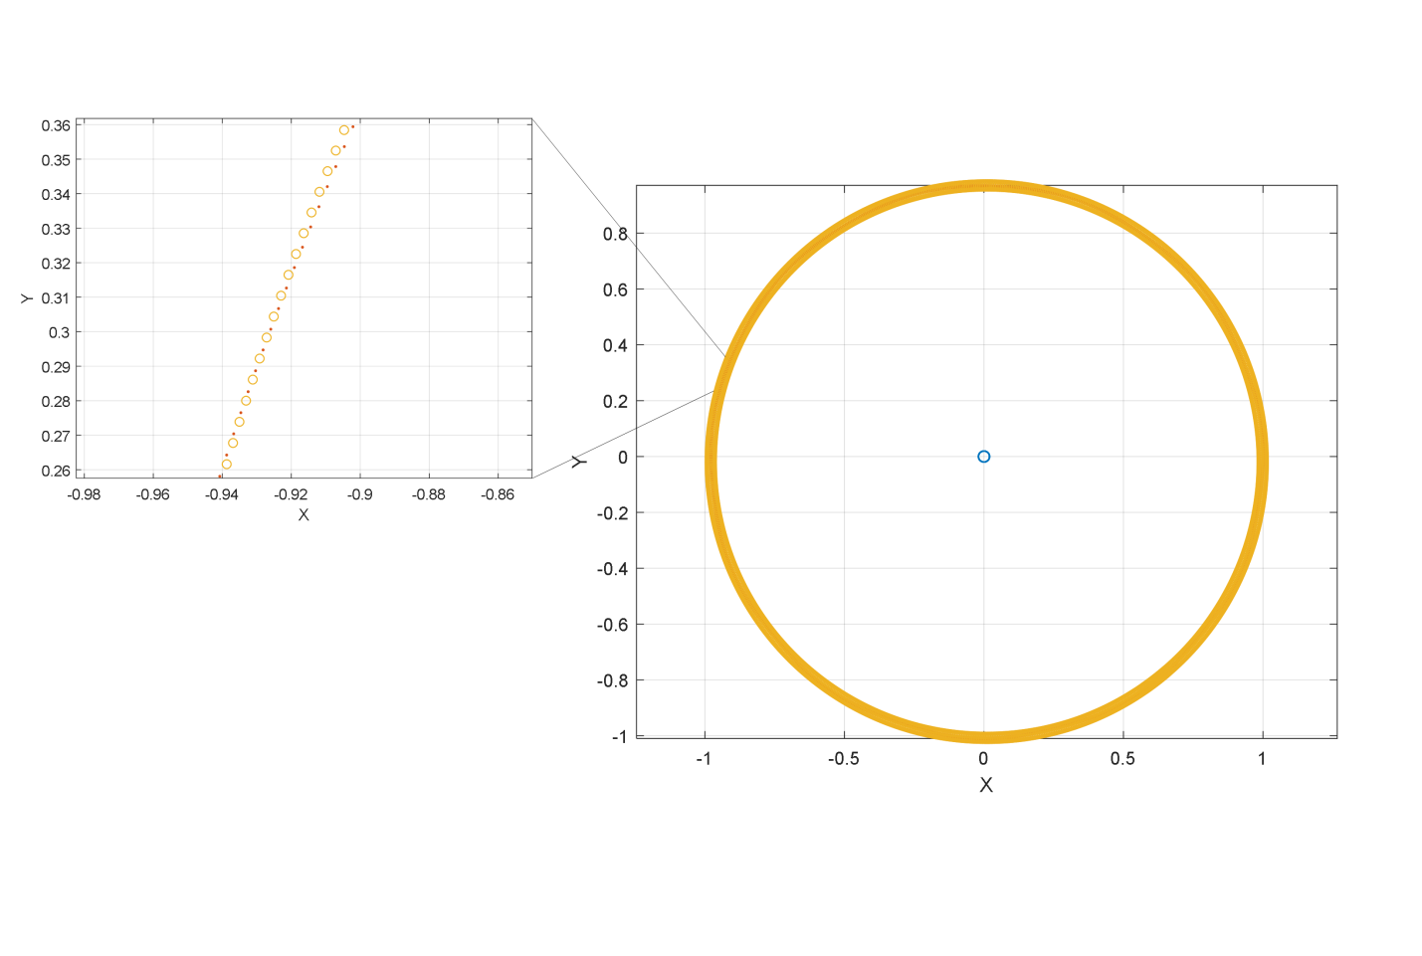

Рисунок 2 Траектории движения Земли и Луны в Гелиоцентрической системе координат, рассчитанные моделью

На рис.3 можно видеть смещение траектории движения Луны вокруг Земли под действием гравитации Солнца. Масштаб приведен в астрономических единицах.



Рисунок 3 Траектория движения Луны вокруг Земли

Выводы

Разработанная модель движения Земли и Луны по орбитам в гелиоцентрической системе координат. Математическая модель реализована как программа в Matlab, которая осуществляет интегрирования системы дифференциальных уравнений, описывающей траекторий движения Земли, Луны и Солнца под действием взаимного гравитационного притяжения в рамках задачи трех тел.

Библиографический список

1. Маршал К. Задача трёх тел. — Ижевск: РХД, 2004. — 640 с.
2. Электронный ресурс: https://habr.com/ru/post/420133/ (дата обращения 20.04.2020)
3. Электронный ресурс: <https://ssd.jpl.nasa.gov/horizons.cgi#top> (дата обращения 20.04.2020)
4. Bogacki, P. and L. F. Shampine, “A 3(2) pair of Runge-Kutta formulas,” *Appl. Math. Letters*, Vol. 2, 1989, pp. 321–325.